ZÜBEYDE İŞERİ İLKOKULU
OKUL AİLE BİRLİĞİ GENEL KURUL TOPLANTI TUTANAĞI

TOPLANTI YERİ : Okul Çok Amaçlı Salonu
TOPLANTI TARİHİ :31/10/2022

GÜNDEM:

1-Okul müdürü tarafından açılış konuşması yapıldı, İstiklal Marşı okundu.

2-Açık oyla veli üyeler arasından bir divan başkanı ve bir kâtip seçilmesi

Açık oylama ile divan başkanı olarak Birgül GÖKBUDAK , yazman olarak da Hatice ŞAHAN ve Ozan ÖMEROĞLU belirlendi

3- Okul müdürü Özden YALÇIN’IN konuşmasında;
-Okul-Aile Birliği Kurulunun görevi ve okulumuzun işbirliği içerisindeki önemi hakkında bilgiler verildiğine,
4- Okul- Aile birliği başkanınca faaliyet raporu açıklandı . Veliler tarafından oylanarak kabul (ibra )edildi.
Yönetim kurulu raporu:
20.10.2021/ 31.10.2022 Tarihi itibari ile Okul Aile Birliğinin Toplam Geliri : 27.978 TL

20.10.2021/ 31.10.2022 Tarihi itibari ile Okul Aile Birliğinin Toplam Gideri:29.441,80TL
GELİR-GİDER FARKI: -1.463,80 TL

Not: 31.10.2022 Tarihi itibari ile Okul-Aile Birliği sisteminde genel bakiyemiz 1.568,73 TL tür. T.C. Ziraat Bankasındaki Okul Aile Birliği Hesabında bulunan miktar: 1.568,73 TL ’dir. 31.10.2022

Denetim Kurulu Raporu:
20.10.2021/ 31.10.2022 Tarihi itibari ile Okul Aile Birliğinin Toplam Geliri : 27.978 TL

20.10.2021/ 31.10.2022 Tarihi itibari ile Okul Aile Birliğinin Toplam Gideri:29.441,80TL
GELİR-GİDER FARKI: -1.463,80 TL

Not: 31.10.2022 Tarihi itibari ile Okul-Aile Birliği sisteminde genel bakiyemiz 1.568,73 TL tür. T.C. Ziraat Bankasındaki Okul Aile Birliği Hesabında bulunan miktar: 1.568,73 TL ’dir. 31.10.2022

5- Okul –Aile Birliği yönetim kuruluna asil olarak Meryem AKGEDİK, Zehra POLAT, Önder İŞİK , Zeynep YILMAZ ve Songül KİRAZ ‘IN seçilmesine, yedek olarak Sinem KIZILKAN ,Makbule AYDIN , Sultan KARAMİK, Esma KIZILKAN ve Ayşe ÖZTÜRK oy birliği ile seçilmesine,

6- Okul –Aile Birliği Denetim Kurulu okulumuz öğretmenlerinden Yusuf EFE ve Fazilet UYSAL belirlenmiş olup velilerimizden asil olarak Asuman AKBAL ve Durdane ŞİMŞEK ise yedek olarak oy birliği ile seçilmesine,
7- İhtiyaçların giderilmesi için yönetim kurulu yetkilendirilmiştir.
8-2022-2023 tahmini bütçesi görüşülüp kabul edilmiştir. 2022-2023 eğitim öğretim yılının gönüllülük esas olarak aidatı 50 TL olarak belirlenmesine karar verilmiştir.

ZÜBEYDE İŞERİ İLKOKULU 2022/2023 EĞİTİM ÖĞRETİM YILI OKUL AİLE BİRLİĞİ TAHMİNİ BÜTÇE TABLOSU
GELİR | TUTAR
Bağış ve Aktarım | 4000 TL
Diğer Gelirler | 3000TL
Etkinlik-Organizasyon | 0 TL
TOPLAM | 7000TL
GİDER
Bakım Onarım Giderleri | 1000 TL
Temizlik Malzeme Alımı | 1000 TL
Etkinlik –organizasyon mal ve malzeme alımı | 1000 TL
Kırtasiye ve Büro Malzeme Alımı | 1000TL
Genel Hizmetler | 500 TL
Mefruşat Giderleri | 500 TL
Bilişim Araçları Alımı | 1000TL
Eğitim Araçları Materyal Alımı | 1000 TL
TOPLAM | 7000 TL

ZÜBEYDE İŞERİ İLKOKULU OKUL AİLE BİRLİĞİ 20.10.2021/31.10.2022 TARİHLERİ YILI GELİR GİDER TABLOSU
GELİR | TUTAR
Bağış ve Aktarım | 27.978,00 TL
Diğer Gelirler | 0 TL
Etkinlik-Organizasyon | 0 TL
TOPLAM | 27.978,00 TL
GİDER
Bakım Onarım Giderleri | 18.314,5 TL
Etkinlik Organizasyon | 2300 TL
Genel Hizmetler | 6914,8TL
Elektrik Tesisat Onarımları | 1100 TL
Kalorifer Tesisat Onarımı | 500 TL
Yayın ve Basım Giderleri | 312,5TL
TOPLAM | 29441,8TL

ZÜBEYDE İŞERİ İLKOKULU 2021/2022 EĞİTİM ÖĞRETİM YILI OKUL AİLE BİRLİĞİ
9- Okul-Aile birliğinin 2021-2022 eğitim öğretim yılının bütçesi faaliyet raporunda belirtildiği gibi oy birliği ile kabul(İbra) edilmiştir.
Yönetim kurulu raporu:
20.10.2021/ 31.10.2022 Tarihi itibari ile Okul Aile Birliğinin Toplam Geliri : 27.978 TL

20.10.2021/ 31.10.2022 Tarihi itibari ile Okul Aile Birliğinin Toplam Gideri:29.441,80TL
GELİR-GİDER FARKI: -1.463,80 TL
Not: 31.10.2022 Tarihi itibari ile Okul-Aile Birliği sisteminde genel bakiyemiz 1.568,73 TL tür. T.C. Ziraat Bankasındaki Okul Aile Birliği Hesabında bulunan miktar: 1.568,73 TL ’dir. 31.10.2022
Denetim Kurulu Raporu:
20.10.2021/ 31.10.2022 Tarihi itibari ile Okul Aile Birliğinin Toplam Geliri : 27.978 TL

20.10.2021/ 31.10.2022 Tarihi itibari ile Okul Aile Birliğinin Toplam Gideri:29.441,80TL
GELİR-GİDER FARKI: -1.463,80 TL
Not: 31.10.2022 Tarihi itibari ile Okul-Aile Birliği sisteminde genel bakiyemiz 1.568,73 TL tür. T.C. Ziraat Bankasındaki Okul Aile Birliği Hesabında bulunan miktar: 1.568,73 TL ’dir. 31.10.2022

10-2022-2023 bütçesi görüşülüp kabul edilmiştir. Gönüllülük esas olarak aidatı 50 TL olarak belirlenmesine karar verilmiştir.

ZÜBEYDE İŞERİ İLKOKULU 2022/2023 EĞİTİM ÖĞRETİM YILI KUL AİLE BİRLİĞİ TAHMİNİ BÜTÇE TABLOSU
GELİR | TUTAR
Bağış ve Aktarım | 4000 TL
Diğer Gelirler | 3000TL
Etkinlik-Organizasyon | 0 TL
TOPLAM | 7000TL
GİDER
Bakım Onarım Giderleri | 1000 TL
Temizlik Malzeme Alımı | 1000 TL
Etkinlik –organizasyon mal ve malzeme alımı | 1000 TL
Kırtasiye ve Büro Malzeme Alımı | 1000TL
Genel Hizmetler | 500 TL
Mefruşat Giderleri | 500 TL
Bilişim Araçları Alımı | 1000TL
Eğitim Araçları Materyal Alımı | 1000 TL
TOPLAM | 7000 TL

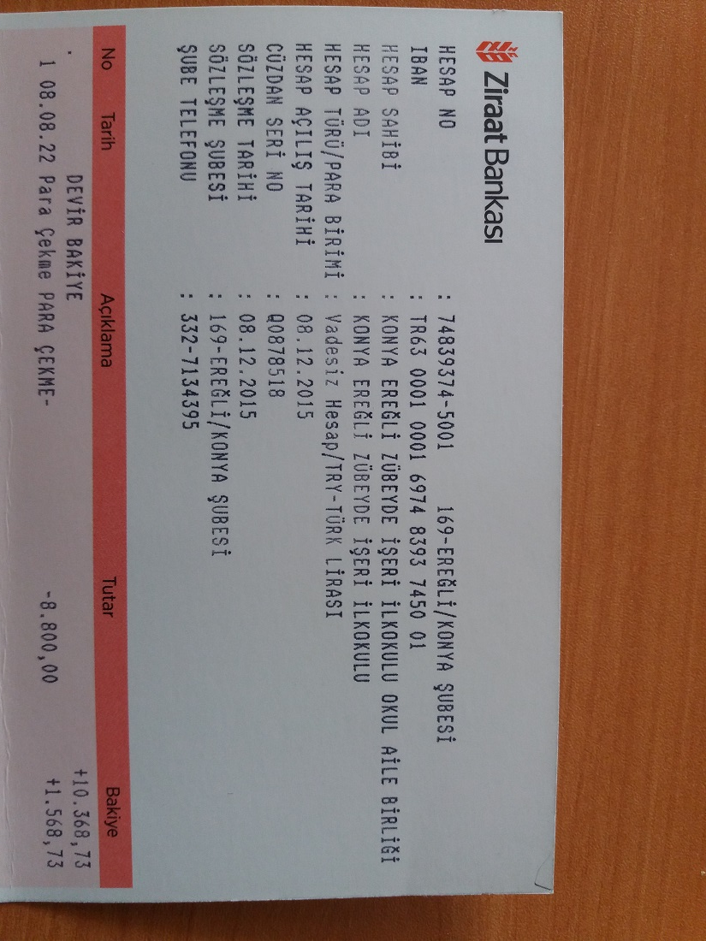

10-Toplantımız iyi dilek ve temennilerle son verilmesine karar verilmiştir.

Divan Başkanı Katip Üye
Birgül GÖKBUDAK Hatice ŞAHAN Ozan ÖMEROĞLU

